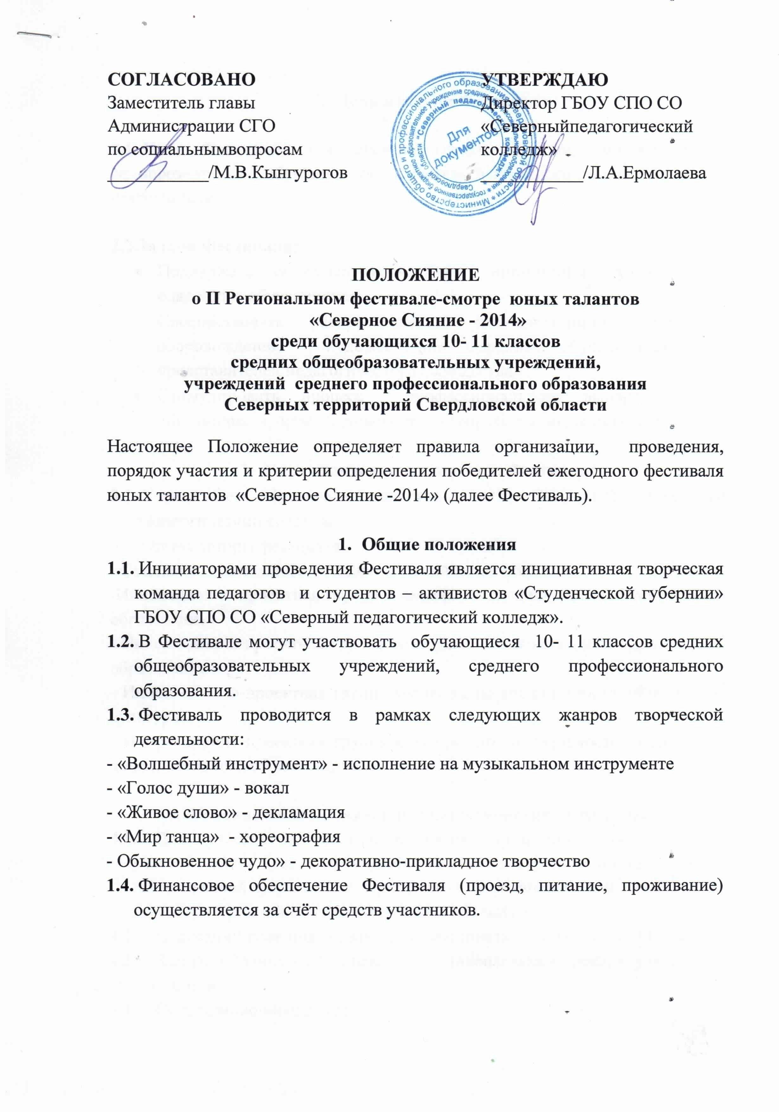

- Цель и задачи Фестиваля

  - Цель Фестиваля - содействие самореализации, саморазвитию и самопрезентации обучающихся в рамках выбранного жанра творческой деятельности.

  - Задачи Фестиваля:
- Поддержать социально-творческие инициативы художественно одаренных обучающихся.
- Способствовать распространению инновационного опыта по сопровождению художественно одаренных обучающихся среди представителей педагогического сообщества.
- Стимулировать процесс профессионального выбора среди обучающихся, ориентированных на творческие виды деятельности.

- Учредители и организаторы Фестиваля
  - Учредителем фестиваля является ГБОУ СПО СО «Северный педагогический колледж.
  - Организаторы фестиваля:
- Социально – психолого – педагогический отдел колледжа.
-Инновационно-проектная группа колледжа по специальности «Музыкальное образование».
- Инновационно-проектная группа колледжа по специальности «Дошкольное образование».
- Инновационно-проектная группа колледжа по специальности «Физическая культура».
- Инновационно-проектная группа колледжа по специальности «Педагогика дополнительного образования».

- Условия подачи заявок и оплаты участия в Фестивале
  - Для участия в фестивалезаявитель (участник или коллектив участников) подает заявку (лично или по электронной почте) в рамках предложенной формы (см. Приложение) в установленный ниже срок. Адрес электронной почты: imbcspk-serov@mail.ru
  - Последний срок подачи заявок на Фестиваль - 17 апреля 2014 года.
  - Заявки, поданные по истечению установленного срока, к участию не принимаются.
  - Организационный взнос:
- с участника – 400 рублей;
- с коллектива (2 человека и боллее) - 500рублей;
- если от одного образовательного учреждения в Фестивале принимает участие несколько заявителей, то оплата с участника и творческого коллектива по 300 рублей.
  - Иных дополнительных льгот и разграничений для участников Фестиваля, в зависимости от характера выдвижения на участие в фестивале, не предусмотрено.

5. Этапы проведения Фестиваля
- Подготовительный этап – с 25февраля по 17апреля - формирование оргкомитета, приём заявок, минусовок, составление графика смотра конкурсных продуктов.
- Основной этап:
– Iконкурсный день - 23 апреля.
Участвуют заявители в следующих жанрах творческой деятельности («Обыкновенное чудо» - декоративно-прикладное творчество; «Голос души» - вокал; «Волшебный инструмент» - исполнение на музыкальном инструменте) в соответствии с утверждённым графиком смотра номеров (работ).
- IIконкурсный день - 24 апреля.
Участвуют заявители в следующих жанрах творческой деятельности(«Живое слово» - декламация, «Мир танца» - хореография).
- Заключительный этап – 24 апреля - награждение участников и победителей Фестиваля.
Итоги фестивалябудут опубликованы на официальном сайте Северного педагогического колледжа в открытом доступе на странице «Воспитательная деятельность».

- Общие требования к конкурсным продуктам
6.1. Общая продолжительность номеров не более четырех минут.
6.2. Номера в музыкальных номинациях должны сопровождаться соответствующими костюмами, реквизитом, фонограммой на USBflash - карте (если предусмотрено номером).Реквизитом и музыкальными инструментами участники Фестиваля обеспечиваются самостоятельно. Фортепиано предоставляется принимающей стороной.
6.3. Минусовки предоставлять за неделю до выступления на электронный адрес колледжа ИМБЦ:imbcspk-serov@mail.ru с фамилией участника (коллектива).
- Номинации Фестиваля в рамках жанров творческой деятельности
Вокал «Голос души»:
- Народное пение.
- Классический вокал.
- Эстрадное пение.
- Бардовская песня.
- Рэп – исполнение.
- Авторская песня.
Хореография «Мир танца»:
- Бальные танцы.
- Народный танец.
- Современный танец.
- Спортивный танец.
Декламация «Живое слово»:
- Проза (отрывок).
- Поэзия.
- Авторская поэзия.
Исполнение на музыкальном инструменте «Волшебный инструмент»:
- Современный ритм.
- Музыкальная классика.
- Импровизация.
Декоративно-прикладное творчество «Обыкновенное чудо»:
- Декоративная роспись.
- Резьба и роспись по дереву.
-Плетения из лозы, соломки.
- Работа с глиной.
-Изобразительное искусство.
- Художественная вышивка.
- Бисерное плетение.
- Художественное вязание.
-Гобелены.
-Батик.
- Художественное оформление костюма.
- Критерии оценивания конкурсных продуктов (выступлений)

  - Вокал «Голос души»:
- соответствие тематики и лексики репертуара возрасту участника – 5 баллов;
- оригинальность, индивидуальность, своеобразие творческого почерка – 5 баллов;
- исполнительское мастерство, художественная ценность репертуара – 5 баллов;
- сценическое оформление, внешний вид– 5 баллов;
- артистизм– 5 баллов;
- знание текста– 5 баллов;

  - Хореография «Мир танца»:
- композиционное построение – 5 баллов;
- сюжет – 5 баллов;
- актёрское мастерство – 5 баллов;
- пластика – 5 баллов;
- эмоциональность – 5 баллов;
- синхронность (групповой танец) – 5 баллов.

  - Декламация «Живое слово»:
- культура подачи материала (объявление названия произведения, автор) – 5 баллов;
- интонационная выразительность – 5 баллов;
- артистизм – 5 баллов;
- знание текста – 5 баллов;
- подбор репертуара – 5 баллов;
- своеобразие, оригинальность произведения – 5 баллов.

  - Исполнение на музыкальном инструменте «Волшебный инструмент»:
- исполнение нотного текста произведения – 5 баллов;
- раскрытие художественного образа - 5 баллов;
- технический уровень воплощения исполнительского замысла – 5 баллов;
- охват формы в сочетании с законченной отделкой деталей исполнения – 5 баллов;
- музыкальность и артистизм – 5 баллов;
- наличие эстрадной выдержки - -5 баллов.

  - Декоративно-прикладное творчество «Обыкновенное чудо»:
- художественный вкус, знание и сохранение традиций -5 баллов;
- умелое сочетание традиций и новаторства в изготовлении работы;
– 5 баллов;
- творческая индивидуальность– 5 баллов;
- владение выбранной техникой– 5 баллов;
- раскрытие темы – 5 баллов;
- эстетичный вид и оформление работы, соответствие возрасту, положению о конкурсе, его целям и задачам – 5 баллов.

- Награждение участников Фестиваля
Победителям в номинациях (см. п.6 Положения) вручаются дипломы и символ, ассоциируемый с творческим жанром.
Участникам вручаются дипломы.
Победители зрительских симпатий будут награждены дополнительно.

- Жюри Фестиваля
В состав жюри Фестиваля входят представители Администрации и творческой общественности Серовского городского округа, а также представители педагогического коллектива колледжа.
Работа членов жюри осуществляется на общественных началах. Спорные вопросы решаются коллегиально.

Разработчики:

Методист ГБОУ СПО СО СПК Е.В. Щукина

Педагог – организатор ГБОУ СПО СО СПК И.В. Мамина

Приложение 1.
Заявка на участие в фестивале «Северное сияние-2014»
Жанр творческой деятельности
Номинация
Название творческого продукта
Конкурсант или авторский коллектив (Ф.И.О. полностью)
Руководитель (сопровождающий) участника (ов) (Ф.И.О., контактный телефон)
Контакты участника (ов): сотовый телефон
Наименование учебного
заведения
Адрес и контакты учебного заведения (эл.Почта, телефоны)
Потребность в проживании (обязательно указать количество дней)
Другое (уточнение, вопросы по организации)

Должность, фамилия, имя и отчество руководителя направляющей организации:___________________________________________________________________________________________________________________________________________________________________________________________

Дата заполнения « »____________20 г. м.п.
(подпись)

Реквизиты образовательного учреждения:
Полное название:
Юридический адрес:
ИНН/КПП:
р/с:
к/с
Банк:
БИК:

P.S.:Более подробная информация будет размещена на сайте Северного педагогического колледжа на «Главной странице».
Адрес сайта: http://www.spkserov.ucoz.ru
Тел. для справок: +7-902-879-24-26, Ирина Валерьевна Мамина, или +7(34385) 6-82-76.

